TALLER SESIÓN 5
Git: pull, clone y ramas básicas
Nombre(s): Elizabeth Meneses Muñoz Grupo:1
URL del repositorio: https://github.com/ailist-cloud/campus-git.git
Objetivo: actualizar el repositorio local, crear otra copia y trabajar en una rama separada sin unirla con main.

1. Verificar el repositorio
- git status
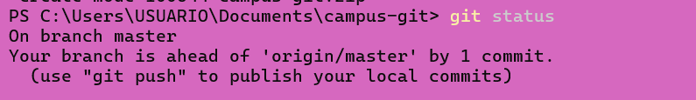
- git log --oneline -n 5
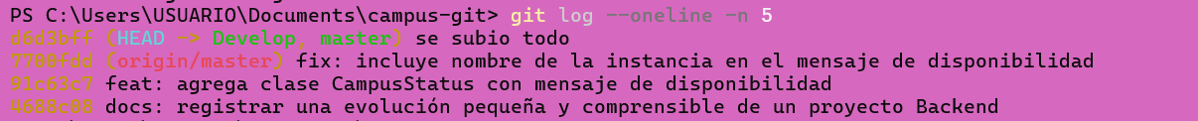
- git remote -v

2. Actualizar desde GitHub
- Realiza un cambio pequeño en README.md desde GitHub y crea el commit.
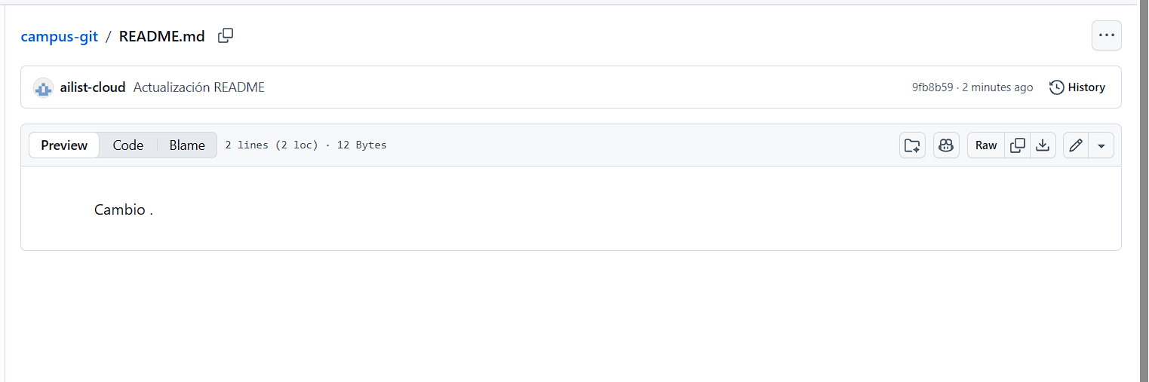

- git pull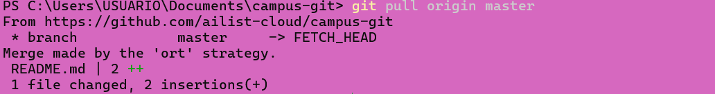
- git log --oneline -n 5

3. Crear otra copia
- Ve a la carpeta superior.
- git clone <URL> campus-copia
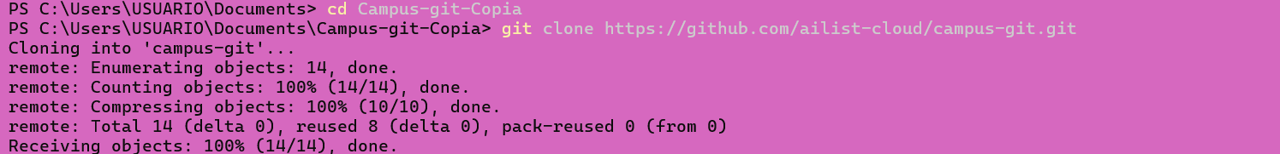
- cd campus-copia
- git status
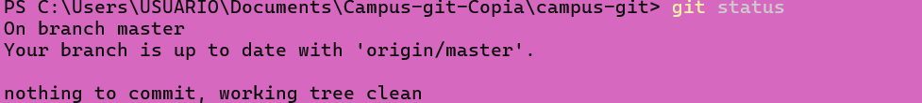
- git log --oneline -n 5
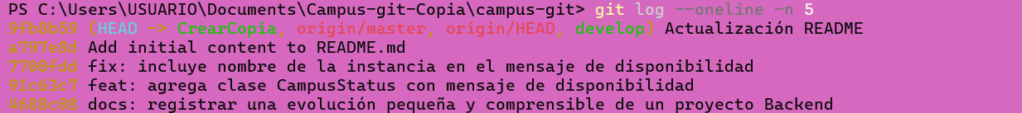

4. Crear una rama
- git switch -c mejora-readme
- git branch
- git status

5. Modificar y publicar la rama
- Agrega en README.md una sección llamada “Uso del repositorio”.
- git diff
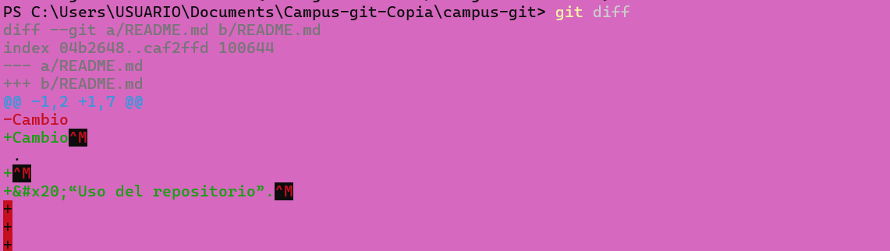
- git add README.md
- git commit -m "docs: amplía instrucciones de uso"
- git push -u origin mejora-readme
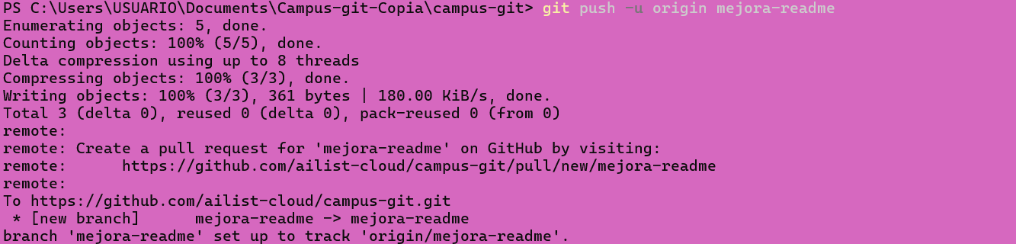

Evidencias breves
Último commit después de pull: _____________________________________
Carpeta creada con clone: __________________________________________________
Rama activa: __________________________________________________
Mensaje del commit de la rama: __________________________________________________
Enlace de la rama en GitHub: __________________________________________________

Responde en una frase
¿Para qué sirve git pull?
Para Actualizar la rama local trayendo los cambios remotos del repositorio
¿Qué diferencia existe entre git init y git clone?
Que el git init me inicializa una carpeta con el .git y el clone trae un repositorio donde ya existe todo ese tipo de configuraciones.
¿Qué hace git switch -c mejora-readme?
Crea una rama de nombre mejora-readme
¿Publicar mejora-readme modifica main? ¿Por qué?
No, publicar la rama es más para no dejarla en local si no subirla al remoto pero esto no implica modificar el main.

Antes de entregar
☐ Realicé pull.
☐ Cloné el repositorio.
☐ Creé mejora-readme.
☐ Hice un commit en la rama.
☐ Publiqué la rama.
☐ No uní la rama con main.

